附件2：

网络远程笔试操作手册
一、设备要求

（一）手机端
1．4G及以上移动网络或稳定的无线网络。
2．手机运行内存在4G以上，摄像头、麦克风、扬声器功能正常、电量充足。

（二）电脑端
- 稳定物理网线连接或无线网络连接，摄像头（不支持外置摄像头和虚拟摄像头）、麦克风功能正常、电量充足。
- CPU i3配置以上，运行内存4G以上，Windows操作系统。
- 提前下载安装最新版本的谷歌浏览器，并在登录笔试入口后将浏览器 “摄像头、麦克风、JavaScript”权限设置成允许状态，关闭无关应用程序并禁止各类弹窗广告。
- 电脑端提前下载安装远程技术支持所需软件，用以技术人员远程协助考生解决突发、无法自行解决的设备设置问题。详细下载、使用流程见本手册第三部分内容。
二、操作步骤

（一）手机端
- 【工具下载安装登录】提前在手机端下载安装“腾讯会议”APP，考试开考前1小时，会议ID将通过人事人才考试测评网（http://www.etaa.com.cn） 发布。考生通过腾讯会议APP，点击“加入会议”，“会议号”输入“会议ID”，“您的名称”输入准考证号，进入视频监控。

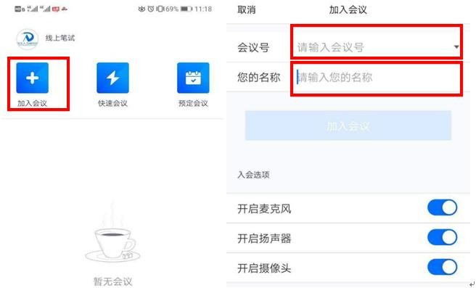

- 【场景检查和设备架设】根据监考人员要求完成下列操作：
- 用手机摄像头环视考场环境，确保考场内无其他人员。
- 固定手机设备，将设备水平放置于考生的左斜后方/右斜后方1.5米处，保持考生本人全身、答题电脑屏幕和周围环境在监考视频范围内，并保持此状态直至考试结束。
- 考试全程保持摄像头、麦克风、扬声器开启状态。

示例图片
（二）电脑端

考试开考前30 分钟， 对应场次考生通过人事人才考试测评网
（http://www.etaa.com.cn）点击浮窗，完成相关操作：

- 【进入考试系统】考生通过谷歌浏览器进入人事人才考试测评网
（http://www.etaa.com.cn），点击浮窗“在线考试入口”进入在线考试系统。
- 【浏览器权限设置】谷歌浏览器点击网页中“不安全”和“网站设置”， 将摄像头、麦克风、JavaScript设置成“允许”状态，返回考生登录页面，刷新后登陆。
若浏览器提示申请使用摄像头，则必须选择“允许”。
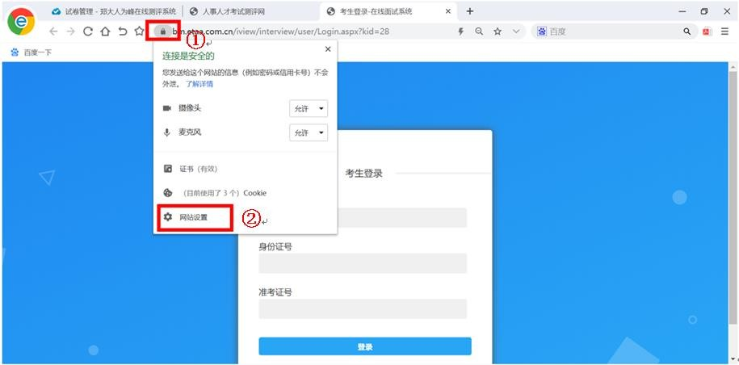

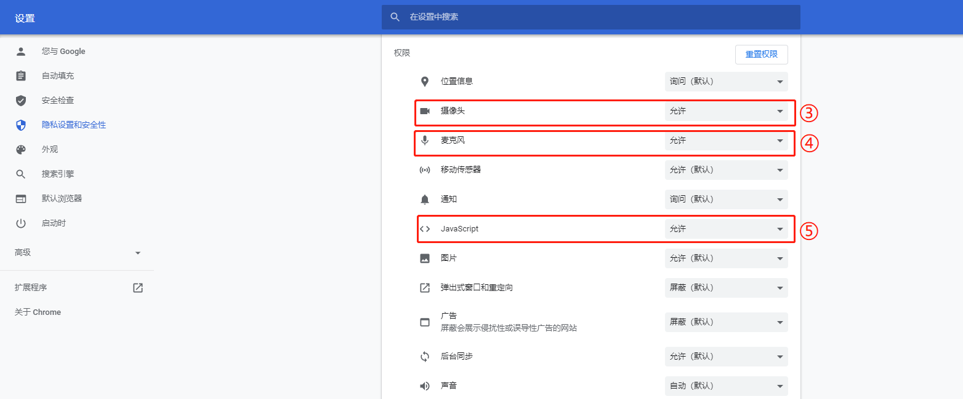
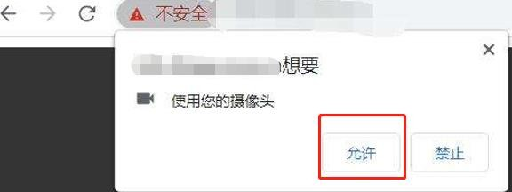
- 【身份验证】根据系统提示，阅读考生须知后，通过输入本人姓名、身份证号、准考证号进入在线考试系统，并依次进行身份信息验证。
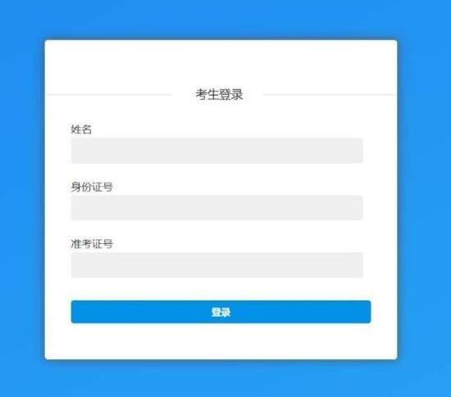

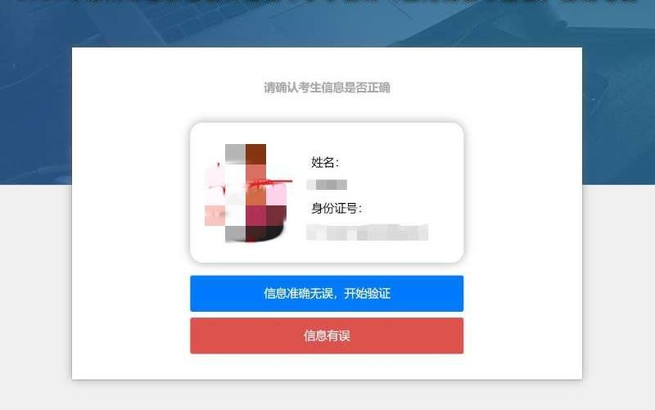

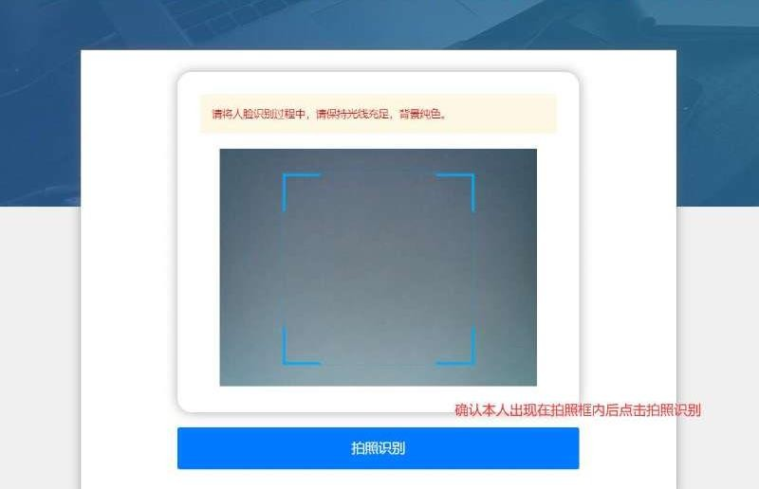

- 等待考试开始：考生进入人脸识别，通过后自动跳转到考试入口，认真阅读考试说明后，按页面提示调整摄像头进入考试，验证身份证号，通过无误后进入试卷，等候考试开始。
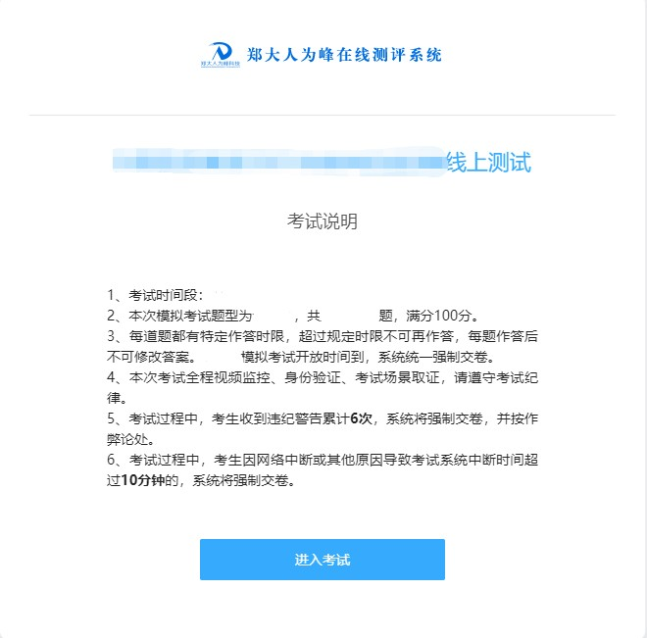

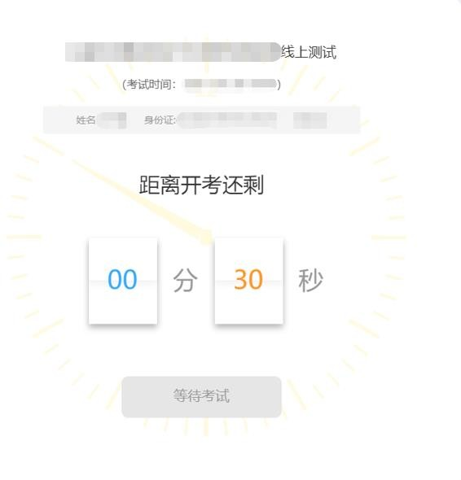

- 考试开始，进入全屏模式开始答题。
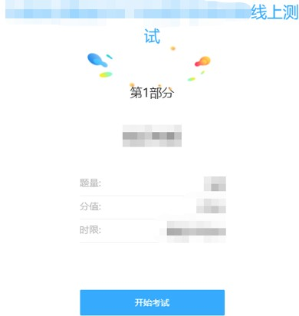

- 考试过程中，每道题都有特定作答时限，超过规定时限不可再作答， 每题作答后不允许返回修改，考试过程中收到违纪警告累计6次或离开考试作 答页面超过10分钟，系统将强制收卷。（考试期间禁止切屏，在线笔试端电脑 弹窗广告等其他非答题界面会影响切屏次数，考生务必提前关闭其他无关应用）

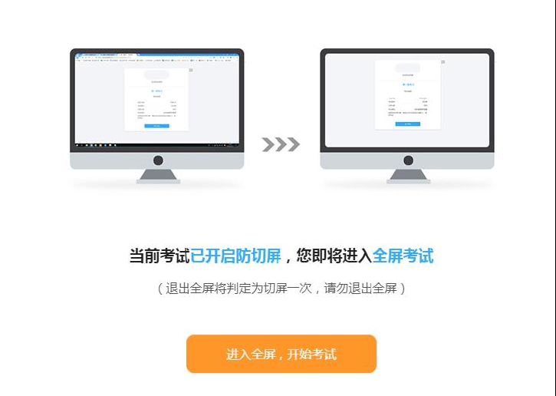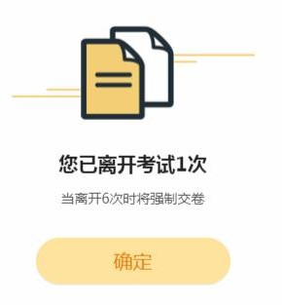

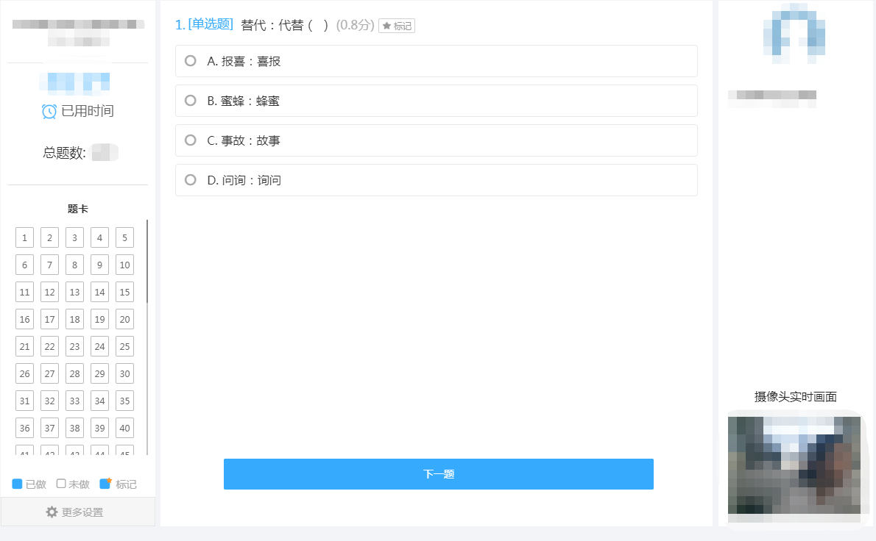
- 答题结束，提交答卷，退出考试系统，关闭设备。
- 考试结束，系统统一收卷，考生退出系统，关闭设备。

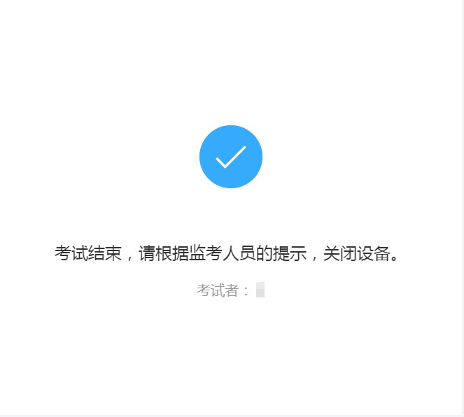

三、远程技术支持
远程技术支持是考生在考试过程中，因设备设置问题导致无法正常进行考试，在技术咨询电话沟通后，技术人员根据考生反映问题，所采取的进一步协助解决方案。

（一）远程技术支持软件下载流程
- 请考生根据自己电脑的系统情况，选择对应的版本进行下载，为方便使用，建议考生将软件下载保存到电脑桌面：
- 64位Windows操作系统，软件下载地址（直接点击下方链接下载）：
https://down.oray.com/sunlogin/windows/SunloginClient_12.0.1.39931_x64.exe
- 32位Windows操作系统，软件下载地址（直接点击下方链接下载）：
https://down.oray.com/sunlogin/windows/SunloginClient_12.0.1.39931.exe
- 考生若无法确定电脑的系统情况，可通过以下方法确定：
- 首先鼠标右键点击“此电脑”或“我的电脑”：

- 点击选择“属性”：
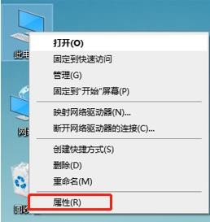
- 在弹出的窗口中，如下图所示，确定自己的系统版本，选择合适的软件版本进行下载。
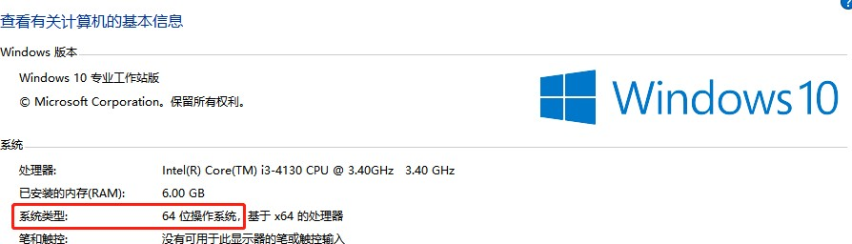

（二）远程技术支持软件使用方式
- 双击打开下载文件，选择“暂不安装，以绿色版运行”打开软件。
注意：请考生关闭电脑中所安装的杀毒软件后再运行此软件，例如360杀毒软件、金山毒霸等。

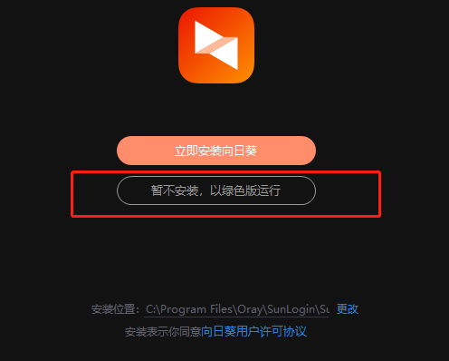

- 点击下图按钮，显示验证码。
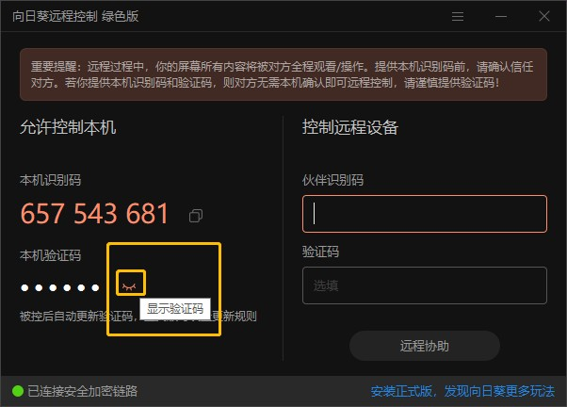
- 当需要进行远程技术支持时，考生需将“本机识别码”“本机验证码”告知技术人员。

